附件2
工作任务书

一、项目概况
国际低碳城项目总规划面积约53平方公里，以高桥园区及周边共5平方公里范围为拓展区，其中以核心区域约1平方公里范围为启动区。
本次委托开展研究的项目位于坪地街道深圳国际低碳城启动区，临近深圳外环高速、盐龙大道等主要交通干线。项目范围为国际低碳城文化会议中心范围，分南北两个地块，用地总面积3.92万m²，原规划总建筑面积39.37万m²，总投资约60.47亿元。项目已建面积约为11.3万m²，由于市场下行及产品去化难等因素，目前项目处于停工状态。为稳妥有序盘活该项目，现需选聘专业机构提供对项目整体活化策划研究等工作。
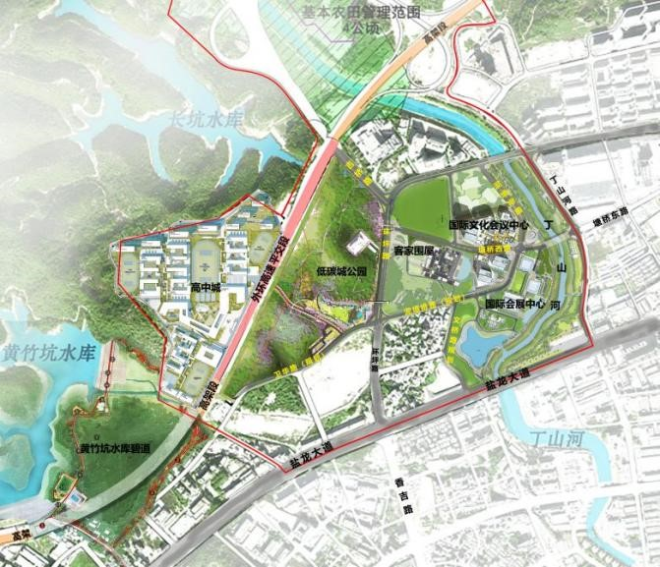
二、主要工作内容
开展国际低碳城文化会议中心项目活化策划研究，包括以国际低碳城文化会议中心项目为核心，其周边1平方公里地块范围内策划研究、含国际低碳城文化会议中心项目业态落位分析策划、建筑方案调整与原建筑规划设计衔接技术分析（含意向概念效果图）、配合经济测算及工作汇报材料等。详细服务内容包括：
（一）国际低碳城文化会议中心项目及周边1平方公里地块策划研究。从国际低碳城文化会议中心项目重心出发，结合周边规划现场的梳理研究。立足片区进行系统梳理和要素统筹，结合现状资源和发展情况，从生态底色、空间格局等方面提出片区用地调整和空间形态意向。
（二）国际低碳城文化会议中心项目业态落位分析策划。聚焦项目业态落位分析，通过功能梳理、定位策略的策划研究工作，就项目开发建设的核心指标调整提出研究策略建议意见。
（三）建筑方案调整与原建筑规划设计衔接技术分析（含意向概念效果图）。结合开展建筑调整方案与原建筑规划设计衔接技术的对比分析，就项目开展建议及定位，提出基本体块布局及开展相关分析（含意向概念效果图）。结合经济测算研究，提出项目调整思路，并重新梳理相关功能组成及配比，形成具有落地性、经济性、前瞻性的功能体块布局及能够表达意向的概念效果图。
（四）配合经济测算工作。结合片区用地调整和空间形态意向、项目开发建设的核心指标调整提出研究策略建议意见及建筑方案调整，根据不同业态测算模型，配合开展经济测算工作，提供决策参考支撑依据。
（五）工作汇报配合。根据工作安排，协助并提供向区政府和相关政府职能部门的汇报材料。
（六）合同期满后的服务。合同服务期满后，继续提供为期1年的技术咨询服务。持续跟踪政策变化情况，针对项目实施过程中遇到的问题，提出相关解决建议。
三、成果要求
各阶段提交成果除政府相关部门需要数量外，需另提供委托方不少于4套纸质文件及电子文件，电子文件包含与纸质文件内容一致的研究报告成果（WORD、EXCEL或PDF格式）和汇报演示文件（PPT）以及各阶段成果，并提供各服务成果光盘2套（PDF、EXCEL、PPT、WORD）或委托人要求的其他形式电子文档。

